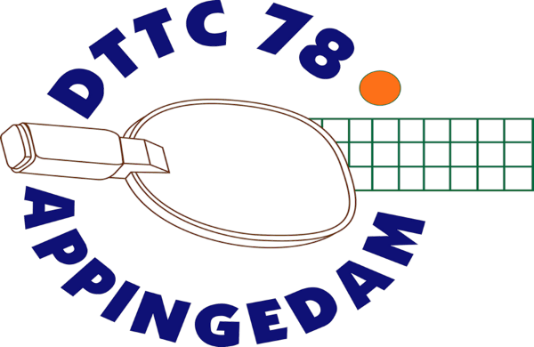
Informatiebulletin
4 oktober 2023

Nieuwe Seizoen
Het najaar seizoen van 2023 is volop aan de gang.

In het vorige informatiebulletin stond een fout bij de jeugdtraining.
De training van de Jeugd is op vrijdagavond van 18.30 uur – 19.30 uur voor de eerste groep en aansluitend tot 20.30 uur voor de tweede groep.

Van de nieuwe competitie zijn de tussenstanden op de tt.app te zien en op het prikbord in de kantine.
Thuiswedstrijden van de senioren zijn op 5 oktober, 12 oktober, 2 november en 16 november.
De thuiswedstrijden van het eerste jeugdteam in onze zaal zijn op 25 november en 2 december 2023.
De volgende thuiswedstrijden van de table stars zijn op 18 november 2023.

Grote Clubactie
Onze club neemt deel aan de grote clubactie. Vorig jaar leverde de verkoop van loten (van drie euro) de club een nieuwe tafel op en we hopen op weer zo’n succes.
Dit jaar hebben we enkel bestelboekjes.
Na twee weken staat de tussenstand al op bijna vierhonderd euro. We hopen dat
Iedereen de volgende weken nog flink zijn best gaat doen.

Toernooien
Op donderdag 7 december 2023 is in onze zaal voor alle senioren het provinciaal
TAM toernooi. Houdt deze avond vrij, meer informatie volgt.

Graag nodigt tafeltennisvereniging DOTO ons uit voor het invitatietoernooi op 28 oktober 2023!
Het is een seniorentoernooi met mooie volle poules van de onderste klassen provinciaal tot en met landelijke en noordelijke divisiespelers. We starten om half 10 met de poules en tot halverwege de middag, dan de spannende (kruis-)finales voor publiek en met tellers. Prijzen voor de nr's 1 en 2 en uitgereikt rond een uur of 5 in onze sfeervolle kantine.
De officiële uitnodigingen zullen nog volgen maar Leden van DTTC kunnen als eerste inschrijven!
Doe dat zo snel mogelijk via de toernooisecretaris Kevin Bolt.
Kevinbolt10@gmail.com
Telefoon 06-81221999

